**Лабораторно - практическая работа № 13**

:**Задание 1.** Создайте HTML-документ по образцу:

**АНКЕТА АБИТУРИЕНТА**

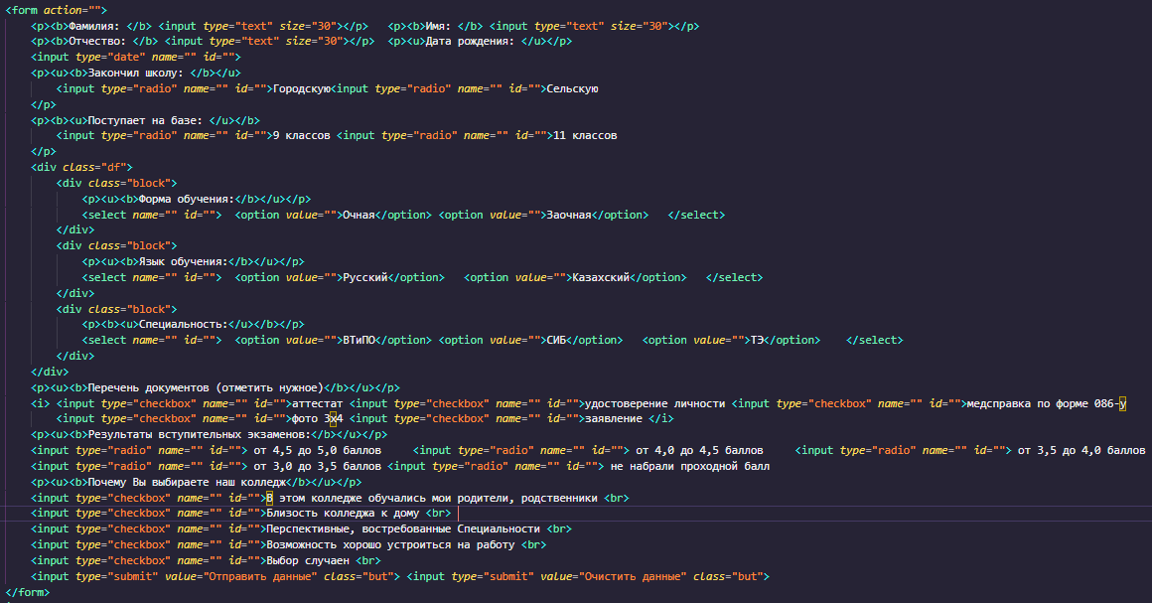

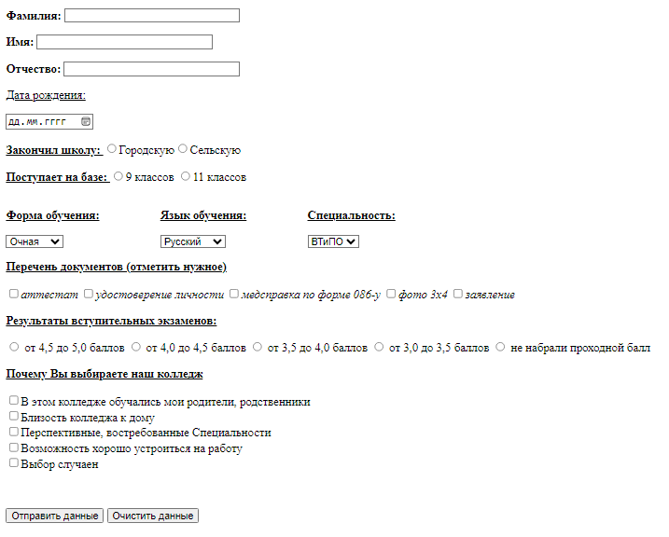

:**Задание 2.** Создать форму, содержащую бланк заказа виртуального магазина, торгующего программным обеспечением или комплектующими.

Форма должна содержать следующие элементы:

**товар и цена** (флажки),

**адрес доставки** (поле ввода),

**оплата** (переключатели: наличными курьеру, банковский перевод),

**мнение о сайте** (раскрывающийся список: отлично, хорошо, посредственно, плохо, очень плохо),

кнопку **Заказать** и кнопку **Очистить**.

***Примечание***: оформление страницы и текста выбрать самостоятельно.

